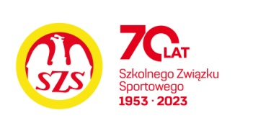

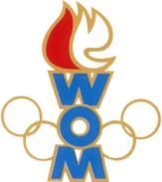
LIX WOM

KOMUNIKAT KOŃCOWY ZAWODÓW FINAŁOWYCH

W PIŁCE NOŻNEJ DZIEWCZĄT – MŁODZIEŻ

W ROKU SZKOLNYM 2025/2026

Miejsce | Szkoła | Dzielnica | Pkt. WOM
1 | Szkoła Podstawowa nr 303 | Ursynów | 16
2 | Szkoła Podstawowa nr 14 | Ursus | 14
3 | Szkoła Podstawowa Montessori | Śródmieście | 12
4 | Szkoła Podstawowa nr 204 | Wawer | 10
5 | Szkoła Podstawowa nr 154 | Białołęka | 8
6 | Szkoła Podstawowa nr 369 | Bielany | 7
7 | Szkoła Podstawowa BSP | Ochota | 6
7 | Szkoła Podstawowa nr 298 | Targówek | 6
9 | Szkoła Podstawowa nr 127 | Praga Północ | 4
9 | Szkoła Podstawowa nr 171 | Wesoła | 4
9 | Szkoła Podstawowa nr 255 | Praga Południe | 4
9 | Zespół Szkół nr 74 | Rembertów | 4
13 | Szkoła Podstawowa nr 341 | Bemowo | 2
13 | Szkoła Podstawowa nr 358 | Wilanów | 2
13 | Szkoła Podstawowa nr 132 | Wola | 2
13 | Szkoła Podstawowa nr 391 | Żoliborz | 2
13 | Szkoła Podstawowa nr 103 | Mokotów | 2
13 | Szkoła Podstawowa nr 87 | Włochy | 2

